Join Table & View

Worksheet 4

Nama : SALMAN ALVARICY

SOAL 4.1

Tampilkan data berikut menggunakan join table:

|  |  |  |  |  |  |  |
| --- | --- | --- | --- | --- | --- | --- |
| **Pesanan** | | | **Pelanggan** | | **Kartu** | |
| id | tanggal | total | kode | nama | nama kartu | diskon |

*SELECT ...*

*SELECT pesanan.id, pesanan.tanggal, pesanan. total, pelanggan.kode, pelanggan.nama,*

*kartu.nama as nama_kartu, kartu.diskon*

*FROM pesanan INNER JOIN pelanggan ON pesanan.pelanggan_id = pelanggan.id*

*INNER JOIN kartu ON pelanggan.kartu_id = kartu.id;*

|  |  |  |  |  |  |  |  |
| --- | --- | --- | --- | --- | --- | --- | --- |
| **Pembelian** | | | | | **Produk** | **Vendor** | |
| id | tanggal | nomor | jumlah | harga | nama | nama | kontak |

SELECT pembelian.id, pembelian.tanggal, pembelian.nomor, pembelian.jumlah, pembelian.harga,

produk.nama, vendor.nama, vendor.kontak FROM pembelian INNER JOIN produk

ON pembelian.produk_id = produk.id

INNER JOIN vendor ON pembelian.vendor_id = vendor.id;

|  |  |  |  |  |  |  |  |  |
| --- | --- | --- | --- | --- | --- | --- | --- | --- |
| **Pesanan** | | | **Pelanggan** | **Produk** | | **Jenis produk** | **Pesanan items** | |
| id | tanggal | total | nama | kode | nama | nama | qty | harga_jual |

[SELECT](http://localhost/phpmyadmin/url.php?url=https://dev.mysql.com/doc/refman/8.0/en/select.html) pesanan.id, pesanan.tanggal, pesanan.total, pelanggan.nama, produk.kode, produk.nama, jenis_produk.nama, pesanan_items.qty, pesanan_items.harga FROM pesanan INNER JOIN pelanggan ON pesanan.pelanggan_id = pelanggan.id INNER JOIN pesanan_items ON pesanan.id = pesanan_items.pesanan_id INNER JOIN produk ON pesanan_items.produk_id = produk.id INNER JOIN jenis_produk ON produk.jenis_produk_id = jenis_produk.id;

SOAL 4.2

Buatlah view berdasarkan query yang menampilkan data berikut ini:

|  |  |  |  |  |  |  |
| --- | --- | --- | --- | --- | --- | --- |
| **Pesanan** | | | **Pelanggan** | | **Kartu** | |
| id | tanggal | total | kode | nama | nama kartu | diskon |

*CREATE VIEW ...*

*CREATE VIEW pesanan_pelanggan_kartu*

*AS SELECT pesanan.id, pesanan.tanggal, pesanan. total, pelanggan.kode, pelanggan.nama,*

*kartu.nama as nama_kartu, kartu.diskon*

*FROM pesanan INNER JOIN pelanggan ON pesanan.pelanggan_id = pelanggan.id*

*INNER JOIN kartu ON pelanggan.kartu_id = kartu.id;*

|  |  |  |  |  |  |  |  |
| --- | --- | --- | --- | --- | --- | --- | --- |
| **Pembelian** | | | | | **Produk** | **Vendor** | |
| id | tanggal | nomor | jumlah | harga | nama | nama | Kontak |

SELECT * FROM vendor;

CREATE VIEW pembelian_produk_vendor

AS SELECT p.id, p.tanggal, p.nomor, p.jumlah, p.harga,

pr.nama, v.nama as nama_vendor, v.kontak FROM pembelian p INNER JOIN produk pr

ON p.produk_id = pr.id

INNER JOIN vendor v ON p.vendor_id = v.id;

SELECT * FROM pembelian_produk_vendor;

|  |  |  |  |  |  |  |  |  |
| --- | --- | --- | --- | --- | --- | --- | --- | --- |
| **Pesanan** | | | **Pelanggan** | **Produk** | | **Jenis produk** | **Pesanan items** | |
| id | tanggal | total | nama | kode | nama | nama | qty | harga_jual |

CREATE VIEW pesanan_produk_items AS SELECT pesanan.id, pesanan.tanggal, pesanan.total,

pelanggan.nama AS pelanggan_nama, pr.kode AS produk_kode, pr.nama AS produk_nama,

jp.nama AS jenis_produk_nama, pi.qty, pi.harga AS harga_jual FROM pesanan

INNER JOIN pelanggan ON pesanan.pelanggan_id = pelanggan.id

INNER JOIN pesanan_items pi ON pesanan.id = pi.pesanan_id

INNER JOIN produk pr ON pi.produk_id = pr.id

INNER JOIN jenis_produk jp ON pr.jenis_produk_id = jp.id;

Soal 4.3 Transaction

1. Buatlah sebuah transaction dengan skenario-skenario statement sebagai berikut:

* Mulai transaction

START TRANSACTION;

* Insert data produk sebanyak 3 record

INSERT INTO produk (`id`, `kode`, `nama`, `harga_beli`, `harga_jual`, `stok`, `min_stok`, `jenis_produk_id`) VALUES

-> ('78', 'JS001', 'Jus Apel', '8000', '10000', '10', '7', '4'),

-> ('79', 'MK006', 'Meja Komputer', '800000', '1000000', '5', '3', '2'),

-> ('80', 'K002', 'Kulkas 4 Pintu', '6000000', '6500000', '5', '3', '1');

* Update data stok salah satu produk

UPDATE produk SET `id` = '31', `kode` = 'THP003', `nama` = 'Teh Hijau', `harga_beli` = '20000', `harga_jual` = '25000', `stok` = '19', `min_stok` = '15', `foto` = 'Tehhijau.jpg', `deskripsi` = 'Ini adalah teh hijau' WHERE `produk`.`id` = 28;

* Buat savepoint

SAVEPOINT pelanggan_hadiah;

* Hapus salah satu data pembayaran

DELETE FROM pembayaran WHERE `id`= 4;

* Kembali ke savepoint

ROLLBACK TO pelanggan_hadiah;

* Update data iuran salah satu kartu

UPDATE kartu_iuran SET `id`='1', `nama_pelanggan`='Saipul' , `iuran_tahunan`='90000' WHERE `id`=5;

* Akhiri transaction dengan commit

COMMIT;

* 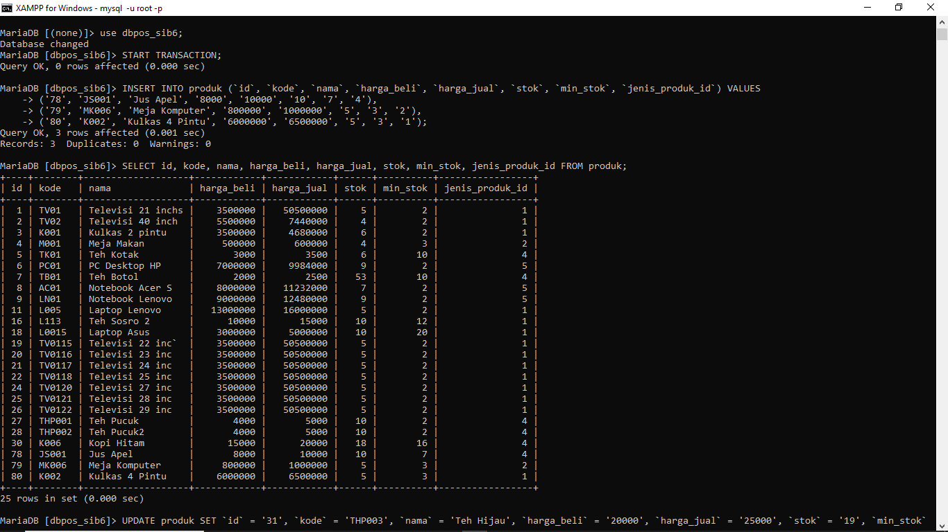Foto SS yang di atas

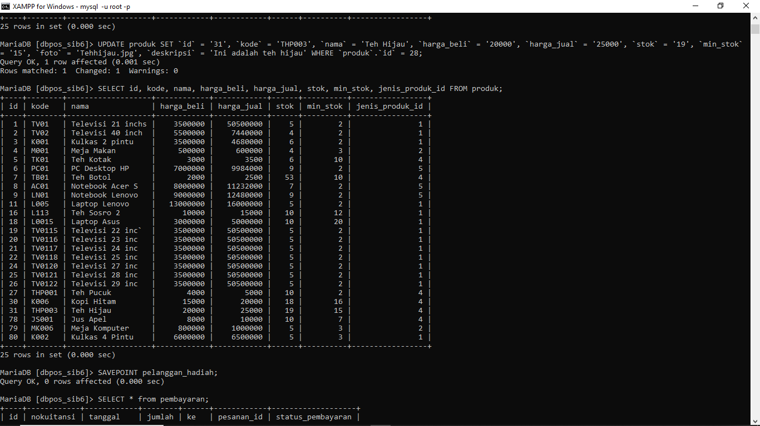

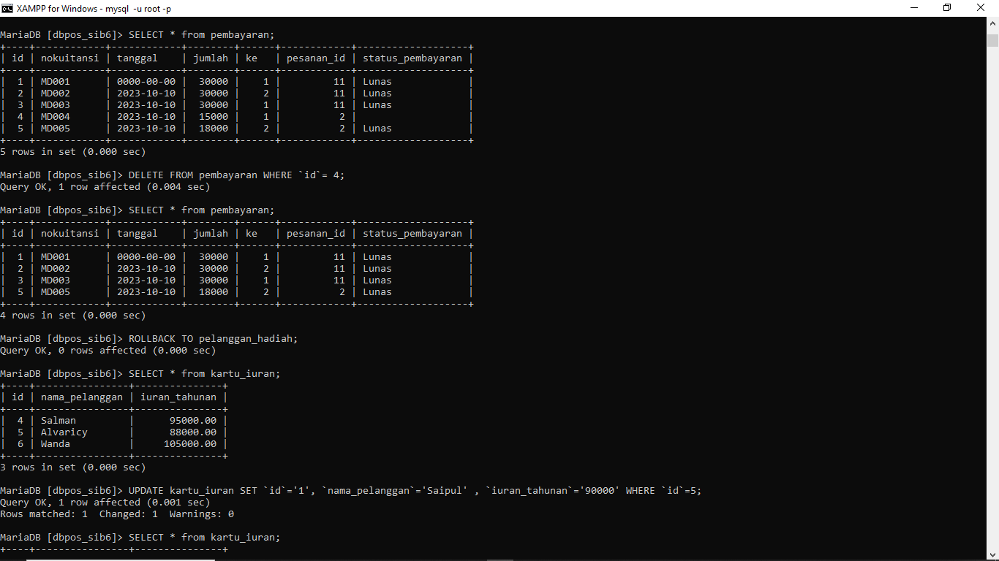

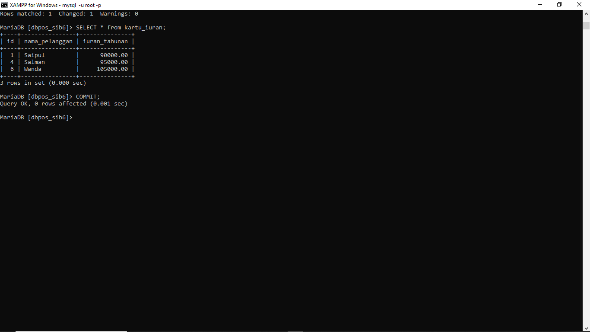

*START TRANSACTION ...*

1. Berikan penjelasan kapan saat yang tepat menggunakan LOCK TABLES READ

LOCK TABLES READ cocok digunakan dalam situasi di mana Anda ingin memastikan konsistensi data saat melakukan operasi baca (SELECT) terhadap tabel yang sedang dalam proses penulisan (WRITE) oleh sesi lain.

1. Berikan penjelasan kapan saat yang tepat menggunakan LOCK TABLES WRITE

LOCK TABLES WRITE cocok digunakan dalam situasi di mana Anda perlu melakukan serangkaian operasi yang memodifikasi tabel secara signifikan, dan Anda ingin memastikan tidak ada sesi lain yang membaca atau menulis tabel tersebut pada saat yang bersamaan.